МБДОУ «ЦРР-детский сад №161»
Музыкальный руководитель
Оборина Екатерина Алькафовна

«Кукольный спектакль для Дня рождения в домашних условиях»

Праздник рассчитан для детей 2-5 лет.
Вам понадобится:
- Ширма - её можно сделать в дверном проеме, натянуть ткань.
- Куклы: петрушка, лиса, заяц, медведь, петушок, волк. Специально сшитые куклы, либо мягкие игрушки, либо плоскостные куклы из картона на палочках.
- Декорации. На плотный картон наклеены картинки: “лес” (См. приложение 1, 2.), «домик» (см. приложение 3).

Играет веселая музыка. Гости собираются в комнате. На ширме появляется Петрушка.
ПЕТРУШКА: Здравствуйте детишки, девчонки и мальчишки! Вы меня узнали? Я – Петрушка, самый веселый клоун! Я пришел к Вам на праздник! А какой у Вас сегодня праздник? Что-то я забыл?
ДЕТИ: День рождения.
ПЕТРУШКА: А у кого день рождения? У Матвея?! Тогда давайте все вместе ее поздравим!
ВСЕ (хором): С днем рождения! (или спеть традиционную песню «С днем рождения тебя…)
ПЕТРУШКА: Я обожаю дни рождения. День рождения – это большой торт и много подарков! Я для всех вас я тоже кое-что приготовил (показывает мешок с подарками). А еще скажу по секрету, что к вам в гости сегодня придет волшебная сказка. Кто любит сказки, поднимите руки! А какие вы сказки знаете? А рассказывать сказки умеете? Сейчас я проверю!
Из муки он был печен,
На сметане мешен,
На окошке он студился,
По дорожке он … (катился)
Был он весел, был он смел,
И в пути он песню … (пел)
Съесть его хотел зайчишка,
Серый волк и бурый … (мишка)
А когда малыш в лесу,
Встретил рыжую лису,
От нее уйти не смог,
Что за сказка? … ("Колобок").
Какие вы молодцы, знаете сказки. Тогда я вам расскажу свою сказку, а вы будете мне помогать! Сказка у нас волшебная, поэтому давайте сначала закроем глаза, скажем волшебное слово "СИМСАЛАВИМ»". Глазки открываются и сказка начинается.
(Появляются декорации)
ПЕТРУШКА: Жил был на опушке волшебного леса… Угадайте, кто?
Длинные ушки,
Быстрые лапки,
Белый, но не мышка,
Кто это? (зайчишка)
(Появляется плачущий зайчик).
ЗАЙЧИК: Здравствуй, Петрушка, здравствуйте ребята.
ПЕТРУШКА: Ребята, а почему Зайчик плачет, кто его обидел? Вы не знаете?
ЗАЙЧИК: Как же мне не плакать! Была у меня избушка лубяная, а у Лисы – ледяная. Пришло лето, лисичкина избушка растаяла, она попросилась ко мне в гости, да меня и выгнала.
ПЕТРУШКА: Ты, Зайчик не плачь, иди лучше к ребятам, Ребята, возьмете к себе Зайчика? А я попробую Лису прогнать. Лиса, эй, лиса! Выходи, это домик Зайчика!
(Появляется Лиса.)
ЛИСА: И не подумаю, мне этот домик нравится, я здесь жить буду!
(Лиса прячется в домик.)
ПЕТРУШКА: Да, не получилось у меня Лису прогнать. Может быть, нам еще кто-нибудь из лесных зверей поможет? Вот я слышу, кто-то идет, угадаем, кто?
Лапу кто зимой сосет,
А еще он любит мед.
Может громко зареветь,
Как зовут его? … (медведь)
(Появляется Медведь.)
МЕДВЕДЬ: Мишка косолапый по лесу идет…
Как же дальше? Я забыл…
(Дети и Петрушка подсказывают.)
МЕДВЕДЬ: Здравствуй, Петрушка, здравствуйте, ребята! Я к вам на праздник пришел. А кто тут у вас плакал?
ДЕТИ: (из зала): Зайчик.
МЕДВЕДЬ: Зайчик? А кто его обидел? Лиса? Ну, сейчас я ей покажу! (стучится к Лисе) Эй, Лиса, выходи! Это Зайкин дом!
ЛИСА: (из домика, не появляясь): Сейчас как выскочу, как выпрыгну, полетят клочки по закоулочкам!
МЕДВЕДЬ: Ой, ребята, напугала меня Лиса! Можно, я с вами посижу?
(Дети берут Медведя к себе.)
ПЕТРУШКА: Вот так лиса нам попалась! Я гнал, гнал – не выгнал. Медведь прогонял – не прогнал. Может быть, еще нам кто-нибудь поможет? Вот я слышу, опять кто то идет!
(Издалека появляется Волк.)
ПЕТРУШКА:
Дружбу водит он с Лисой,
Для других – ужасно злой!
Все зубами щелк, да щелк.
Очень страшный серый … (волк)

ВОЛК:
Ха-ха! Да, это про меня.
А еще вот про меня какая загадка:
Серый страшный и зубастый,
Произвел переполох.
Все зверята разбежались,
Напугал зверят тех …(волк)
Кто? Правильно, я - серый волк!
ПЕТРУШКА: Волк, ты не из нашей сказки, у нас сказка добрая. Правда, ребята? Уходи-ка ты из нашей сказки, а то всех ребят напугаешь!
ВОЛК: (отворачиваясь в сторону): Уйду, уйду, да еще ваши подарки прихвачу, пойду к Лисе в гости!
(Прячется за домик.)
ПЕТРУШКА: Уф!!!! Ушел серый Волк. Ой, ребята, а вы не видели, куда делись подарки, которые я для вас приготовил? Что? Волк унес? (плачет) Вот беда-то! И зайчику не помогли, да еще и Волк подарки утащил!
(Появляется Петушок)
ПЕТУШОК: Я – Петя-Петушок, золотой гребешок! Здравствуйте, ребята! Здравствуй, Петрушка! Я пришел к вам на праздник! А почему Петрушка такой грустный? Да еще я слышал, что Зайка плакал. Ребята, что случилось?
(Дети отвечают.)
ПЕТРУШКА: Да-да, хотели Зайчику помочь – не смогли прогнать лису, а тут еще и Волк утащил подарки, которые я ребятам приготовил.
ПЕТУШОК: Ну, ничего, с Лисой я справлюсь, если мне ребята и зверята помогут!
ПЕТРУШКА: Эй, Лиса, выходи по добру, по-здорову!
ПЕТУШОК: Ку-ка-ре-ку! Несу косу на плечи, хочу лису посечи! Уходи, Лиса, вон!
Ребята, помогайте! Ножками потопаем! Ручками похлопаем!
(Дети с куклами выгоняют Лису из домика. Появляется Лиса.)
ЛИСА: Ну ладно, ладно, выхожу, я пошутила, не буду я больше Зайчика обижать. Пустите меня к себе на праздник! Я песенку Матвейке спою. Про день рождения. ПЕТРУШКА: Молодец, Лиса. Ну что, ребята, пустим Лису на праздник?
(Лиса уходит к детям)
(Появляется Волк.)
ВОЛК: А как же я? И я хочу на праздник! Пустите и меня.
ПЕТРУШКА: Ну если, ты волк, подарки подаришь ребяткам, пустим тебя на праздник!
ВОЛК: Конечно подарю. (волк раздает подарки детям)
ПЕТРУШКА: А для нашего именинника, от Петрушки подарок особенный!
Имениннику вручают большой подарок, а гостям сувениры. Затем все гости поют имениннику «Каравай». Вручение подарков. Выносят праздничный торт, задувают свечи. Праздничное чаепитие.

Петрушка Лиса Заяц
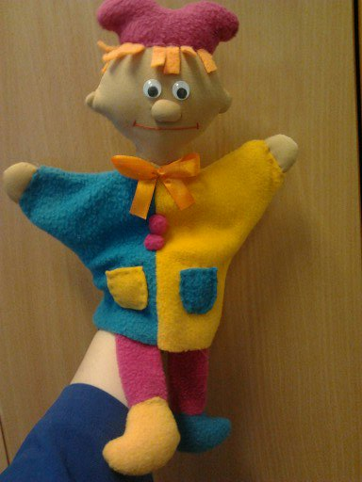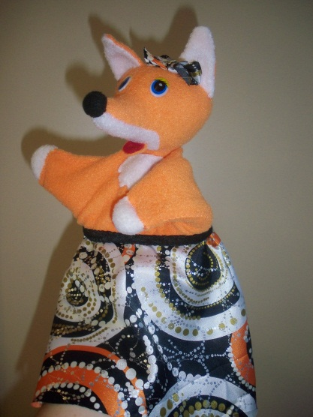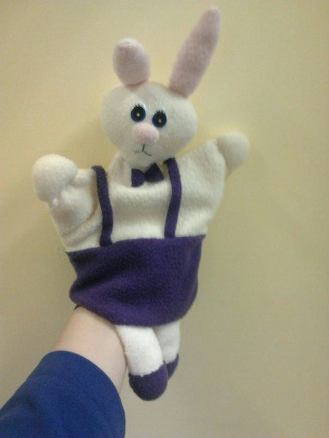
Медведь Петушок Волк

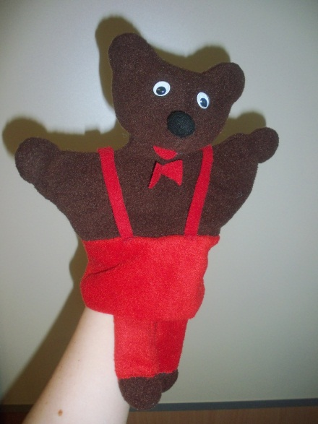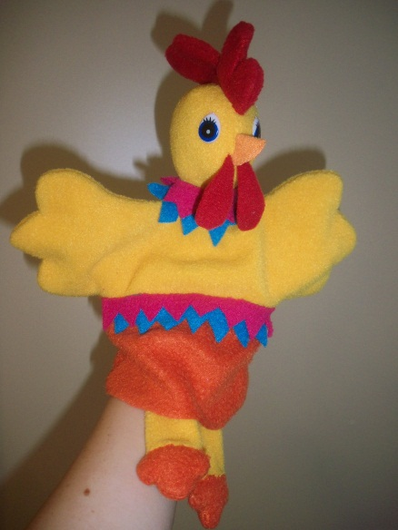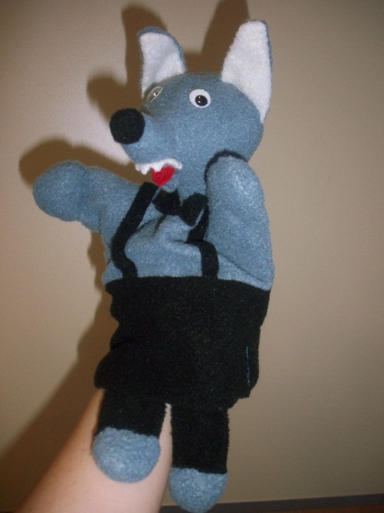

Приложение 1 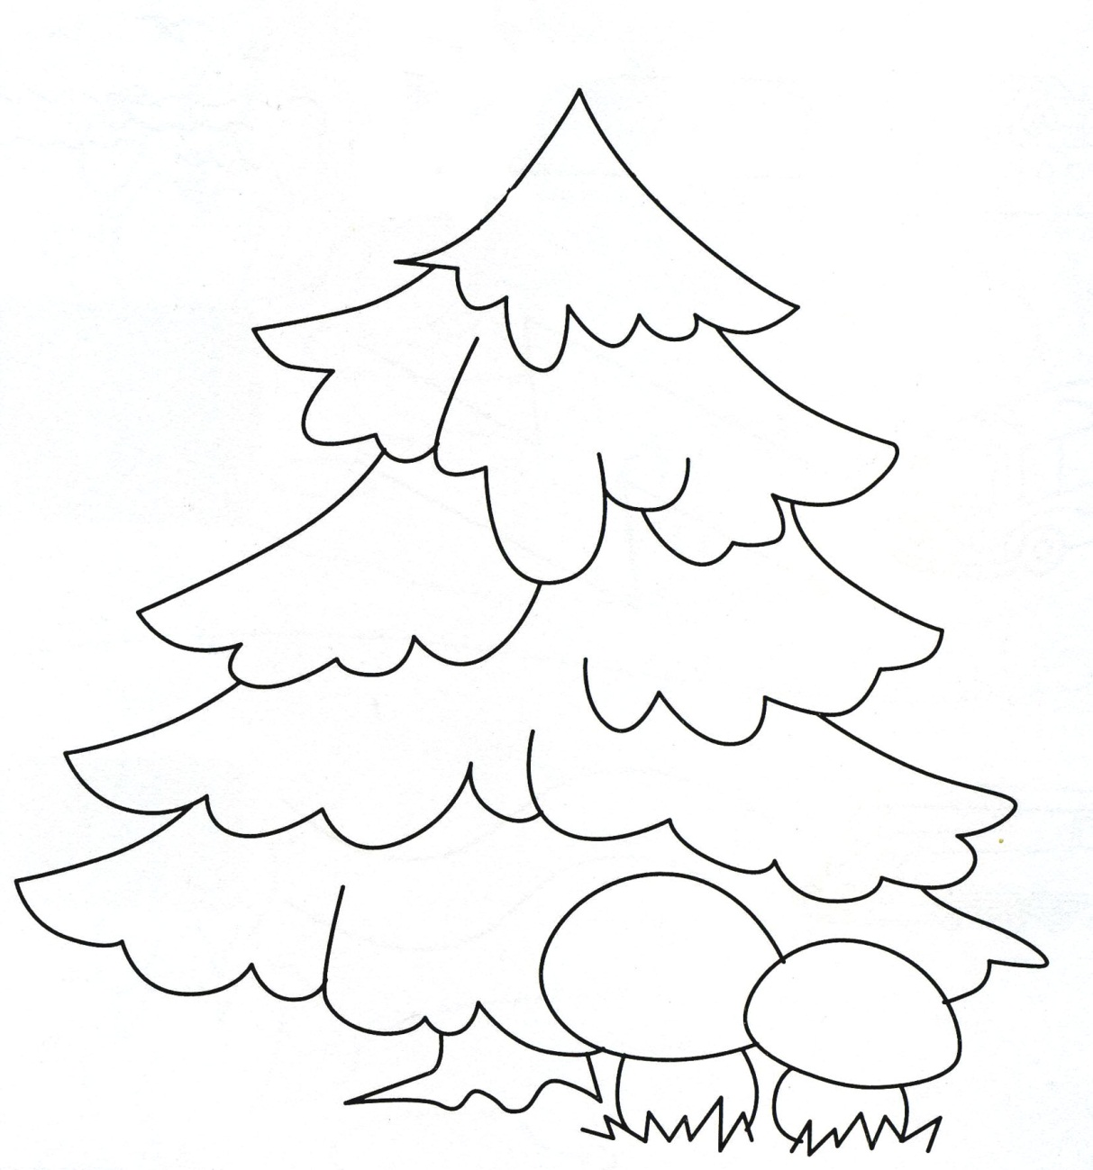

Приложение 2.

Приложение 3.

